Natriumjodide
NaI
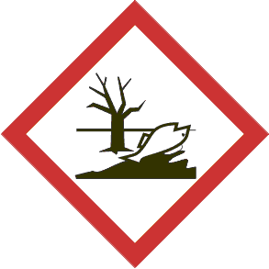
Waarschuwing | CAS 7681-82-5
H 400
P 273

